Световозвращающий асфальтобетон (СА).
СА – это новейшая разработка, ранее не применяющаяся в мире.
Окрашенные стеклошарики (специальными составами) напыляются на поверхность свежеуложенного асфальтобетона до того времени, когда вяжущее еще не потеряло текучесть.
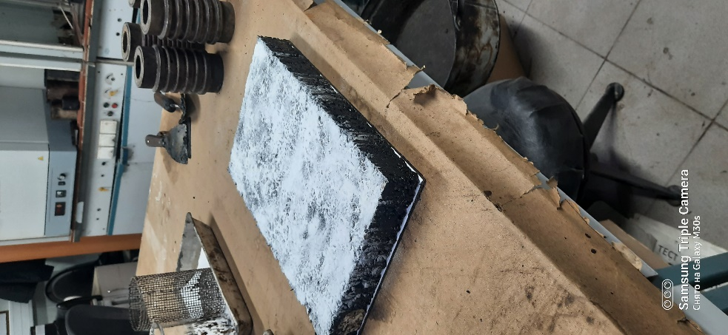
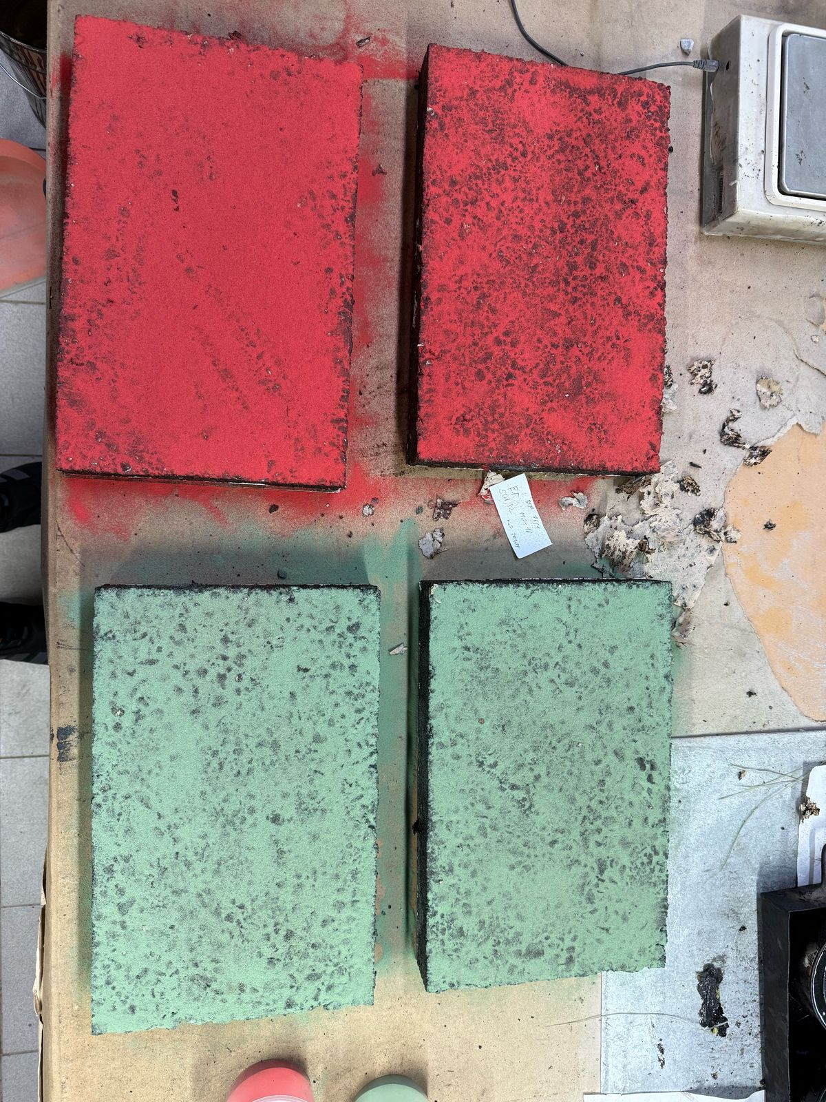
Это возможно сделать прямо с плиты афальтоукладчика или после проходов уплотняющих катков.
Если асфальтобетон остыл или он уложен давно, то возможно его разогреть инфракрасными или индукционными горелками до текучести вяжущего на поверхности и немедленно нанести окрашенные стеклошарики на поверхность.
После того как асфальтобетон остыл до температуры окружающей среды, поверхность следует помыть водой или дождаться естественных осадков в виде дождя.
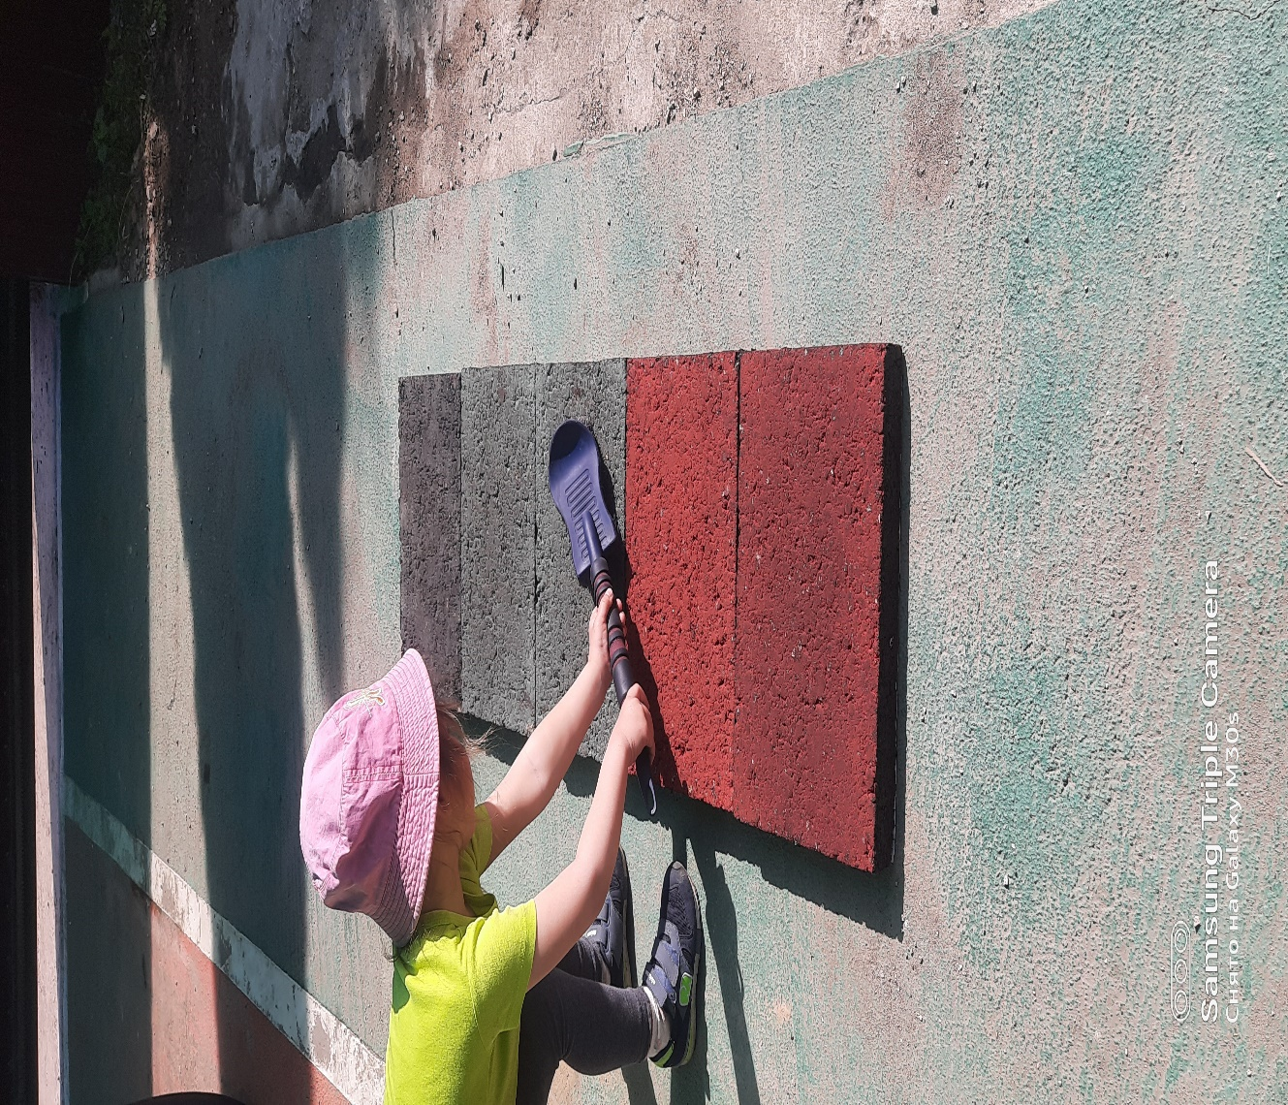
После этого асфальтобетон приобретает светоотражающие свойства.
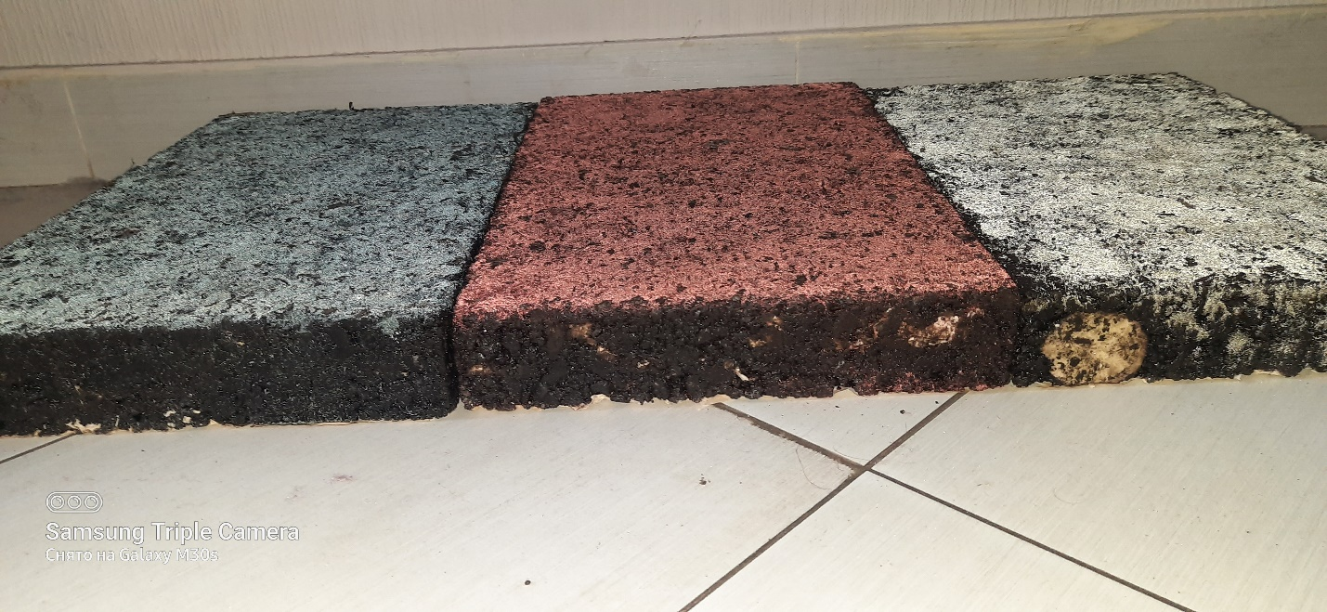
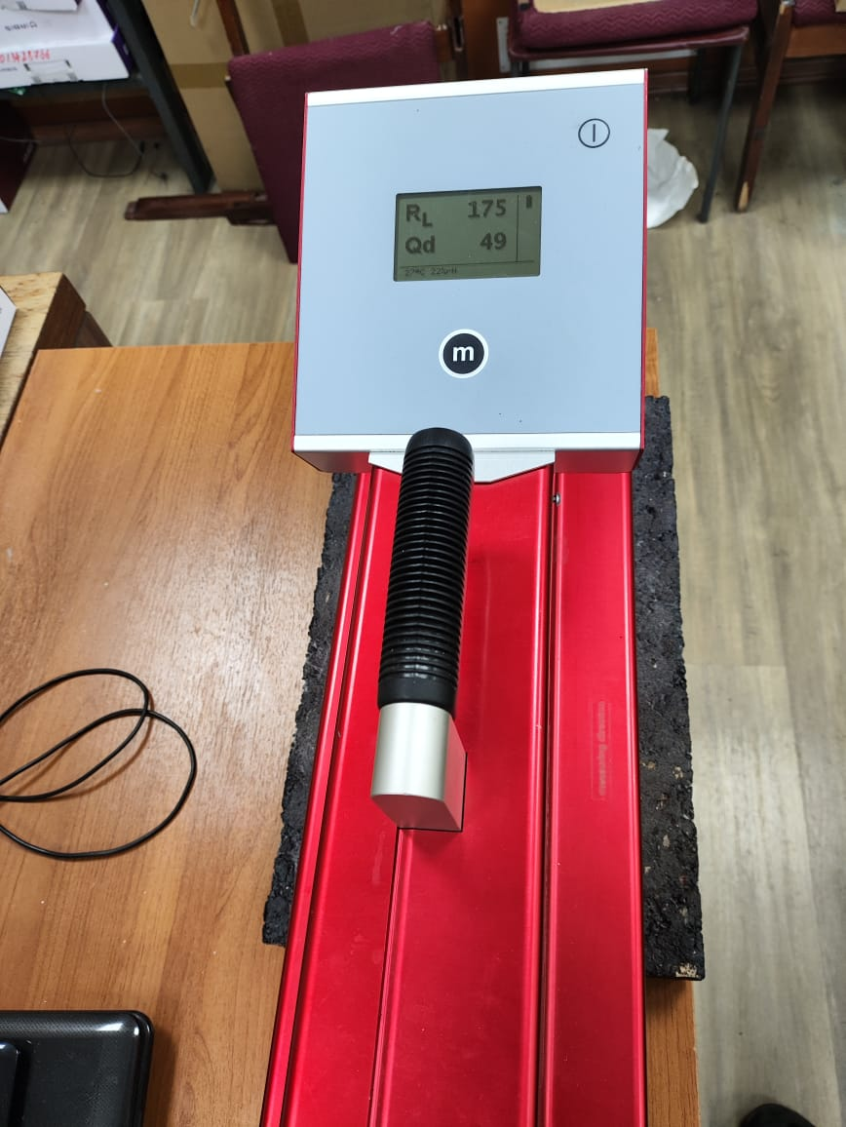
Нанесение ОМСШ на а/б в процессе устройства покрытия, придаст покрытию световозвращающие свойства и будет снижать температуру а/б, по сравнению с обычным, при воздействии на нее солнечной энергии.
Область применения:
- Тоннели
- Особо опасные участки автомобильных дорог, требующие повышенного внимания водителя.
- Зоны нерегулируемых пешеходных переходов.
- Велодорожки.
- Регионы с высокой солнечной активностью.

